2025年深圳技能大赛——南山区生成式
人工智能系统应用员职业技能竞赛
技术方案

2025年深圳技能大赛—南山区生成式人工智能
系统应用员技能竞赛执行委员会
2025年8月

一、技术描述
（一）项目概要
本赛项主要考察生成式人工智能系统应用员新职业从业人员的职业能力，包括生成式AI系统设计、多模态内容生成、模型优化与合规应用等核心技能。本项目要求选手根据竞赛题目要求进行业务需求分析，利用提供的生成式人工智能竞赛平台，通过真实的工作任务实施考察选手在人工智能领域的综合技术应用能力。竞赛重点涵盖生成策略制定、模型调用与参数调优、训练数据集构建、系统性能优化、合规性审查及部署应用等全流程，突出选手在生成式AI技术创新与工程实践中的综合能力。整个竞赛过程以场景驱动，源自真实工作任务，选手在解决实际问题中锻炼符合职业标准的技能。
（二）基本知识及能力要求
理论知识要求 |  | 权重（%）
竞赛范围 | 考核点 | 权重（%）
职业道德 | —职业道德的基本定义和特征；  —职业道德与企业发展；  —职工道德修养的定义；  —爱岗敬业、团结进取、遵守法律的基本要求的基本要求；  —诚实守信的基本要求；  —工匠精神的基本要求。 | 4%
计算机基础、网络基础 | —计算机操作系统知识；  —计算机网络知识；  —计算机安全知识；  —数据库基础知识；  —Linux操作系统知识；  —计算机系统维护；  —WPS办公软件软件知识；  —计算机病毒基本知识； | 8%
人工智能基础 | —智能体的定义、特征；  —智能体类型与架构；  —机器学习与深度学习基础；  —人工智能应用与伦理；  —数据标注与语音识别基础。 | 8%
系统架构设计 | —人机界面设计；  —人机交互设计研究；  —图形用户界面特点与设计原则；  —交互设计的设计原则与流程；  —设计与可用性原则。 | 15%
模型调用与内容生成 | —大模型评估维度；  —模型选择与调优；  —结构化Prompt的设计；  —模型评价；  —大模型应用场景。 | 20%
数据处理与模型训练 | —大数据采集与处理；  —数据清洗内容与插补方法；  —数据标注；  —数据处理特征选择；  —混合精度训练；  —训练数据收集；  —算法模型训练；  —数据分析训练误差。 | 20%
系统优化与维护 | —数据优化  —性能优化；  —模型优化；  —系统监控与故障排查； | 5%
部署与应用 | —模型部署流程；  —部署工具使用；  —部署性能优化；  —部署系统集成；  —大模型部署优化。 | 10%
合规与伦理 | —《中华人民共和国劳动法》相关知识；  —《中华人民共和国网络安全法》相关知识；  —《计算机软件保护条例》相关知识；  —《中华人民共和国计算机信息网络国际联网管理暂行规定实施办法》相关知识； | 5%
文档与资源管理 | —文本清洗；  —文本标注与管理；  —文档资源数据管理。 | 5%
合计 |  | 100%

能力要求 |  | 权重（%）
竞赛范围 | 考核点 | 权重（%）
AI系统设计 | 1、AI系统(Coze)典型应用场景规划与设计的能力；  2、合理利用提示词、知识库、数据库、插件、工作流，完成高可用的AI应用设计的能力；  3、基于Coze平台进行AI应用架构搭建，涵盖模块集成、交互逻辑设计等方面的能力；  4、对AI应用进行测试、优化，保障其稳定性与响应速度的能力。 | 33%
提示词设计 | 1、提示词的设计能力；  2、提示词的优化迭代能力，能根据AI应用反馈调整提示词以提升效果；  3、多轮对话场景下提示词的连贯性与引导性设计能力。 | 40%
常用功能模块的应用 | 1、常用功能模块的功能辨识与分析能力，包含：知识库、数据库、插件、工作流；  2、不同功能模块（知识库、数据库、插件、工作流）间协同应用的能力，实现复杂业务逻辑；  3、针对功能模块特性进行适配性开发，拓展AI 应用功能边界的能力。 | 22%
AI 应用交互体验设计 | 优化AI应用与用户交互的流程，提升用户体验，包括响应话术的自然度、交互的流畅性等方面的能力。 | 5%
合计 |  | 100%

- 试题及评判标准
- 试题
1.初赛采用半公开试题的命题方式进行，执委会组织专家参照竞赛标准编制理论题库，在执委会指定学习平台公布500道题库。执委会按竞赛范围，从题库中随机抽取70道赛题，现场编制30道赛题，组成100道正式赛题。。
2.决赛以实际操作竞赛方式和成果演示进行。由竞赛执委会组织专家参照竞赛标准命题，选手按赛场提供的实操任务书要求，以现场实际操作的方式进行，选手需在Coze平台中做一个可以自动分类的智能体，现场完成9个旅行小助手功能，并将各项功能的运行结果截图放入执委会提供的PPT模板中。PPT需图文清晰，重点突出答题思路与技术创新点。
（二）比赛时间及试题具体内容
1.比赛时间安排
赛程 | 竞赛内容 |  | 竞赛时间（分钟）
初赛 | 理论知识上机考核 |  | 60
决赛 | 实际操作  现场实操 | AI系统设计 | 180
决赛 | 实际操作  现场实操 | 提示词设计 | 180
决赛 | 实际操作  现场实操 | 常用功能模块的应用 | 180
决赛 | 实际操作  现场实操 | AI应用交互体验设计 | 180
决赛 | 成果演示 |  | 6
2.初赛试题。题型为单选题、多选题、判断题；单选题共60题，每题1分；多选题共20题，每题1.5分；判断题共20题，每题0.5分；各题型错选、多选或少选均不得分。
3.决赛试题。以实际操作竞赛方式和成果演示进行。由竞赛执委会组织专家参照竞赛标准命题，选手按赛场提供的实操任务书要求，以现场实际操作的方式进行，选手需在Coze平台中做一个可以自动分类的智能体，现场完成9个旅行小助手功能，并将各项功能的运行结果截图放入执委会提供的PPT模板中。PPT需图文清晰，重点突出答题思路与技术创新点。
演示环节将在实际操作竞赛结束后进行。选手需按照执委会的提供的统一安排，在规定时间内依次上台展示其在操作环节所完成的竞赛成果。每位选手的演示时间为6分钟，时间一到，演示应立即停止。
（三）评判标准
1.分数权重
赛程 | 竞赛内容 | 配分 | 权重 | 综合成绩  占比
初赛 | 理论知识 | 100分 | 100% | 30%
决赛 | 成果演示 | 100分 | 20% | 70%
决赛 | 实际操作 | 100分 | 80% | 70%
合计 |  |  |  | 100%
2.评判标准
（1）决赛由裁判根据现场评分表评分，评分标准配分细则以现场评分表为准。评分标准如下：
功能 | 评分标准
1.机票查询与预订（15分） | 1.能够使用分类器，准确分辨问题的类型（机票咨询）。
1.机票查询与预订（15分） | 2.准确识别用户出行需求信息：出发地、目的地、时间、人数。
1.机票查询与预订（15分） | 3.能够完成机票的查询。
1.机票查询与预订（15分） | 4.能够完成机票的预订（模拟）。
2.酒店查询与预订（15分） | 1.能够使用分类器，准确分辨问题的类型（酒店咨询）。
2.酒店查询与预订（15分） | 2.准确识别用户入住需求信息：地点、日期、房间数、房间类型。
2.酒店查询与预订（15分） | 3.能够完成酒店的查询。
2.酒店查询与预订（15分） | 4.能够完成酒店的预订（模拟）。
3.天气查询和出行建议（15分） | 1.能够使用分类器，准确分辨问题的类型（天气咨询）。
3.天气查询和出行建议（15分） | 2.准确识别需求信息：地点、日期。
3.天气查询和出行建议（15分） | 3.能够完成天气的查询，并给出出行建议。
4.美食推荐（15分） | 1.能够使用分类器，准确分辨问题的类型（美食咨询）。
4.美食推荐（15分） | 2.准确识别需求信息：地点、偏好。
4.美食推荐（15分） | 3.能够完成美食推荐。
5.景点推荐（15分） | 1.能够使用分类器，准确分辨问题的类型（景点咨询）。
5.景点推荐（15分） | 2.准确识别需求信息：地点、偏好。
5.景点推荐（15分） | 3.能够完成景点推荐。
6.机场政策解答（5分） | 1.能够使用分类器，准确分辨问题的类型（机场政策咨询）。
6.机场政策解答（5分） | 2.能够准确回答提问。
7.历史订单查询和统计（10分） | 1.能够使用分类器，准确分辨问题的类型（历史记录查询）。
7.历史订单查询和统计（10分） | 2.准确识别需求信息：类型（机票、酒店）、日期范围、查询/统计。
7.历史订单查询和统计（10分） | 3.能够准备查询到历史记录，并完成统计。
8.支持多轮对话（5分） | 能够基于用户的对话内容，当信息缺失，可主动询问补充完整信息，完成对各项的查询或预订。
9.咨询信息边界明确（5分） | 1.能够识别出能力外的问题。
9.咨询信息边界明确（5分） | 2.对于超出功能范围的问题，友好地拒绝回答。未拒绝回答得0分，拒答内容一般、语气生硬得1-2分，拒绝内容友好、语气自然得3-5分。
提问内容参考：
序号 | 功能 | 目标 | 技术实现（参考） | 备注
1 | 机票查询与预订 | 1.发送的信息中，准确提取用户的出行需求信息，完成需求的查询；  2.当用户确定后，完成机票的预订。 | 1.利用大模型，从用户的对话内容中识别机票查询与预订的意图，并提取相关字段内容；  2.接入Coze平台的机票查询插件，完成机票的查询；  3.利用大模型或自定义插件，模拟完成机票的预订；  4.利用Coze平台的数据库功能，保存预订记录。 | 1.示例对话：  用户："我想明天上午从深圳去北京，要2张票"  - 系统识别：机票查询/预订  - 出发地：深圳  - 目的地：北京  - 时间：明天上午  - 人数：2人  - 机票预订需要身份证号码（可用非真实号码模拟）
2 | 酒店查询与预订 | 能够根据指定某个具体地点，推荐周边附近的酒店，当确认后，可以完成酒店的预订。 | 1.利用大模型，从用户的对话内容中识别酒店查询与预订的意图，并提取相关字段内容；  2.接入Coze平台的酒店查询插件，完成酒店的查询；  3.利用大模型或自定义插件，模拟完成酒店的预订  4.利用Coze平台的数据库功能，保存预订记录。 | 1.示例对话：  用户：我要住在王府井附近，定一个双床房，住3天  系统识别：酒店查询/预订  日期：飞机落地当日  地点：北京王府井附近  房间数量：1  房间类型：双床房  时长：3天  2.酒店预订需要身份证号码（可用非真实号码模拟）
3 | 天气查询和出行建议 | 1.可通过对话查询某个地点的天气情况；  2.在预订机票成功后，可自动报告天气情况和出行建议。 | 1.利用大模型，从用户的对话内容中识别出天气咨询的意图；  2.接入Coze平台的天气查询插件，完成天气的查询。  3.天气查询结果结合大模型，给出出行建议（如：衣服、雨具等）。
4 | 美食推荐 | 能够根据指定某个具体地点和用户的喜好，推荐周边附近的美食。 | 1.利用大模型，从用户的对话内容中识别美食查询的意图；  2.接入Coze平台的美食查询插件，完成美食的推荐。
5 | 景点推荐 | 能够根据指定某个具体地点和用户的喜好，推荐周边附近的景点。 | 1.利用大模型，从用户的对话内容中识别景点查询的意图；  2.接入Coze平台的景点查询插件，完成景点的推荐。
6 | 机场政策解答 | 构建机场政策的文件知识库，基于知识库内容回答用户的问题。 | 1.利用Coze的知识库能力，上传机场政策文件，构建机场政策知识库；  2.利用大模型，从用户的对话内容中识别机场政策咨询的意；  3.从知识库中获取相关内容，经过大模型整理后进行友好回答。 | 知识库内容：  1.票务政策类  - 退票改签规则  - 儿童票、学生票政策  - 证件要求  - 乘机注意事项  2. 服务流程类  - 购票流程  - 取票方式  - 退款流程  - 客服联系方式
7 | 历史订单查询和统计 | 1.从对话内容中提取查询条件，查询历史订单记录  2.能够对订单记录进行统计（如：数量、总金额）。 | 1.利用大模型，从用户的对话内容中识别查询历史订单的意图；  2.识别查询条件，完成订单查询；  3.根据统计的要求，完成统计。
8 | 支持多轮对话 | 能够基于用户的对话内容，当信息缺失，可主动询问补充完整信息。 | 开启多轮对话能力，设置恰当的轮次参数。 | 对话流程设计：  1. 需求收集阶段  - 主动询问缺失信息  - 确认用户需求  - 提供替代方案  2. 信息展示阶段  - 展示查询结果  - 提供详细信息  - 推荐优质选项  3. 决策辅助阶段  - 协助用户选择  - 解答疑问  - 引导下一步操作
9 | 咨询信息边界明确 | 对于超出功能范围的问题，友好地拒绝回答。 | 设计合适的拒答提示词。
成果演示评分标准
每位裁判独立评分后，去掉最高分和最低分，将剩余的有效评分相加，再除以有效评分数。
评分维度 | 评分细则 | 分值
成果展示效果 | 30
内容完整性 | 成果展示是否全面，是否涵盖了竞赛要求的所有关键点。 | 10
创新性 | 成果是否具有创新性，是否展示了独特的解决方案或新颖的应用场景。 | 10
实用性 | 成果是否具有实际应用价值，是否能够有效解决实际问题。 | 10
技术应用 | 20
技术熟练度 | 选手在演示过程中对技术的掌握程度，是否能够熟练地操作和展示技术。 | 10
技术应用创新 | 技术应用是否具有创新性，是否能够展示出对技术的深入理解和创新应用。 | 5
表达能力 | 20
语言表达 | 语言是否流畅、清晰，表达是否准确、简洁。 | 10
非语言表达 | 肢体语言、面部表情等是否得体，是否能够有效辅助语言表达。 | 10
逻辑清晰度 | 20
逻辑结构 | 演示内容是否条理清晰、层次分明，逻辑结构是否合理。 | 10
信息组织 | 信息是否组织得当，是否能够清晰地引导评委或观众理解演示内容。 | 10
互动能力 | 10
应答能力 | 在回答评委提问时，是否能够迅速、准确地回应。 | 10
合计 |  | 100
3.评判方法
（1）初赛理论知识竞赛由计算机系统自动判分。初赛成绩由高到低进行排名，取前30名选手进入决赛。当初赛选手成绩相同时，以初赛用时短者名次在前。当初赛选手用时仍相同时，同分选手一并进入决赛。
（2）决赛实际操作竞赛由现场裁判组依据参赛选手的实际操作情况，按竞赛评分表集体评判、计分；成果展示由现场裁判组依据参赛选手的演示情况按评分标准集体评判。
4.综合排名。参赛选手最终名次依据初赛和决赛两部分成绩按比例累加的综合成绩进行排名，成绩均四舍五入保留两位小数点。其中初赛成绩占30%、决赛成绩占70%，参赛选手赛后综合成绩=初赛成绩*30%+决赛成绩*70%，其中决赛演示环节在决赛成绩中占比20%。当综合成绩相同时，以决赛成绩高者名次在前。如仍相同，以决赛用时短者名次在前，若仍无法区分，由裁判长组织专家现场裁定。
三、竞赛细则
（一）参赛证于竞赛报到时凭有效身份证领取。
（二）各类人员须统一佩戴由执委会印制的证件，着装整齐。
（三）理论竞赛选手须提前20分钟凭有效身份证件和参赛证进入赛场，对号入座并将有效身份证件和参赛证放在座位左上角明显位置，以备查验。开赛20分钟后方可离场，开赛迟到20分钟不得入场，按自动弃权处理。
（四）理论竞赛选手的出场顺序和工位由竞赛系统随机生成。
（五）实操竞赛选手须提前30分钟凭有效身份证件和参赛证进入赛场，对号（工位）入座并将有效身份证件和参赛证放在座位左上角明显位置，以备查验。开赛30分钟后方可离场，开赛迟到30分钟不得入场，按自动弃权处理。
（六）实操竞赛选手的出场顺序和工位由抽签决定。
（七）选手不能携带与竞赛相关的文件资料、通讯工具进入赛场。在赛场上应自觉遵守赛场秩序，保持安静，竞赛进行过程中不允许任何形式的交谈，更不得大声喧哗吵闹，交头接耳，否则将给予警告或取消竞赛资格。
（八）各赛场除现场裁判、选手、赛场配备的工作人员以外，其他人员未经允许不得进入竞赛区。
（九）竞赛期间，选手未经大赛执委会批准，不得接受其他单位和个人对竞赛相关内容的采访，不得私自公布竞赛相关资料和情况。
（十）竞赛过程中，选手须主动配合裁判工作，服从裁判安排，如果对竞赛的裁决有异议，可按规定以书面形式向执委会申诉受理部提出申诉。
（十一）选手认为赛场提供的设备、工具不符合规定的应立即向现场裁判提出更换。
（十二）竞赛规定时间结束时，选手应立即停止操作，有秩序地离开赛场。
（十三）冒名顶替、弄虚作假、作弊者，取消竞赛资格及成绩。
（十四）竞赛现场配备实时监控系统，对现场赛事进行完整的实时监控和录像，并有专人对竞赛环节进行全程录像。
（十五）如竞赛出现不可预见的异常情况，由执委会与组委会商议后，做出处理决定。
四、竞赛场地与设备
（一）赛场规格
1.初赛
参照计算机类工种职业技能鉴定要求布置赛场，配备与参赛人数相适应的计算机设备及桌椅，并留有一定数量的备用。
2.决赛
参照计算机类工种职业技能鉴定要求布置赛场，配备与参赛人数相适应的计算机设备及桌椅，并留有一定数量的备用。
竞赛场地光线充足，照明良好；供电供气设施正常且安全有保障；场地整洁；有独立的评分区、裁判室、候赛室、演示区、赛务室等场地。
- 场地布局图
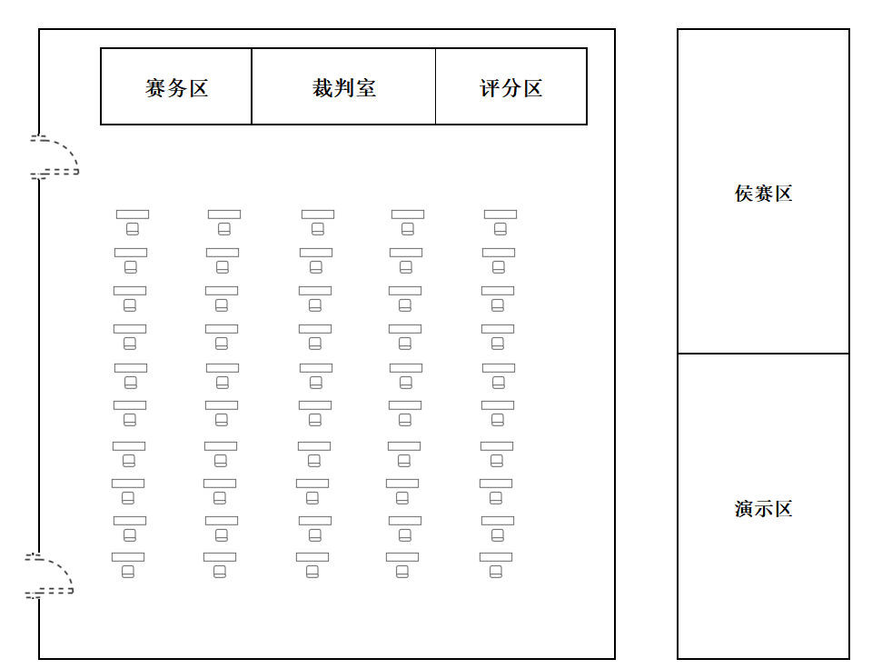

（三）基础设施清单

1.初赛竞赛设备清单
序号 | 名称 | 数量 | 参数/品牌 | 备注
1 | 电脑 | 1台/选手 | i5及以上处理器、8G及以上内存、Windows10及以上

2.决赛竞赛设备清单
序号 | 名称 | 数量 | 参数/品牌 | 备注
1 | 电脑 | 1 | 1.操作系统：Windows10及以上；  2.CPU：intel i7及以上；  3.硬盘：256G及以上；  4.内存：16G及以上；
2 | 麦克风 | 1 | 无要求，电脑自带 | 用于语音对话功能测试
3 | 投影仪 | 1 | 根据场地要求准备 | 用于决赛选手上台演示
4 | 话筒 | 2 | 根据场地要求准备 | 用于决赛选手上台演示
5 | 电池 | 2 | 根据场地要求准备 | 用于决赛选手上台演示
6 | 翻页笔 | 2 | 根据场地要求准备 | 用于决赛选手上台演示
7 | U盘 | 1 | 根据场地要求准备 | 用于决赛选手上台演示

五、安全、健康要求
（一）决赛赛场设医务室等，配备医疗人员，当选手或赛场其他人员发生身体不适时，进行相应的急救措施。
（二）严格按照安全应急预案加强对竞赛全过程的动态管理，确保竞赛活动安全有序。
（三）竞赛过程参赛选手能胜任全部竞赛操作的体能要求，并且遵守赛场安全操作规程；对竞赛设施设备应爱护、保管，防止丢失和损坏；服从现场裁判的指挥，接受裁判员、现场技术服务人员的监督和警示，保证操作过程中人身安全和设备安全。
六、其他
本技术方案条款的最终解释权归2025年深圳技能大赛—南山区生成式人工智能系统应用员技能竞赛执行委员会所有。

